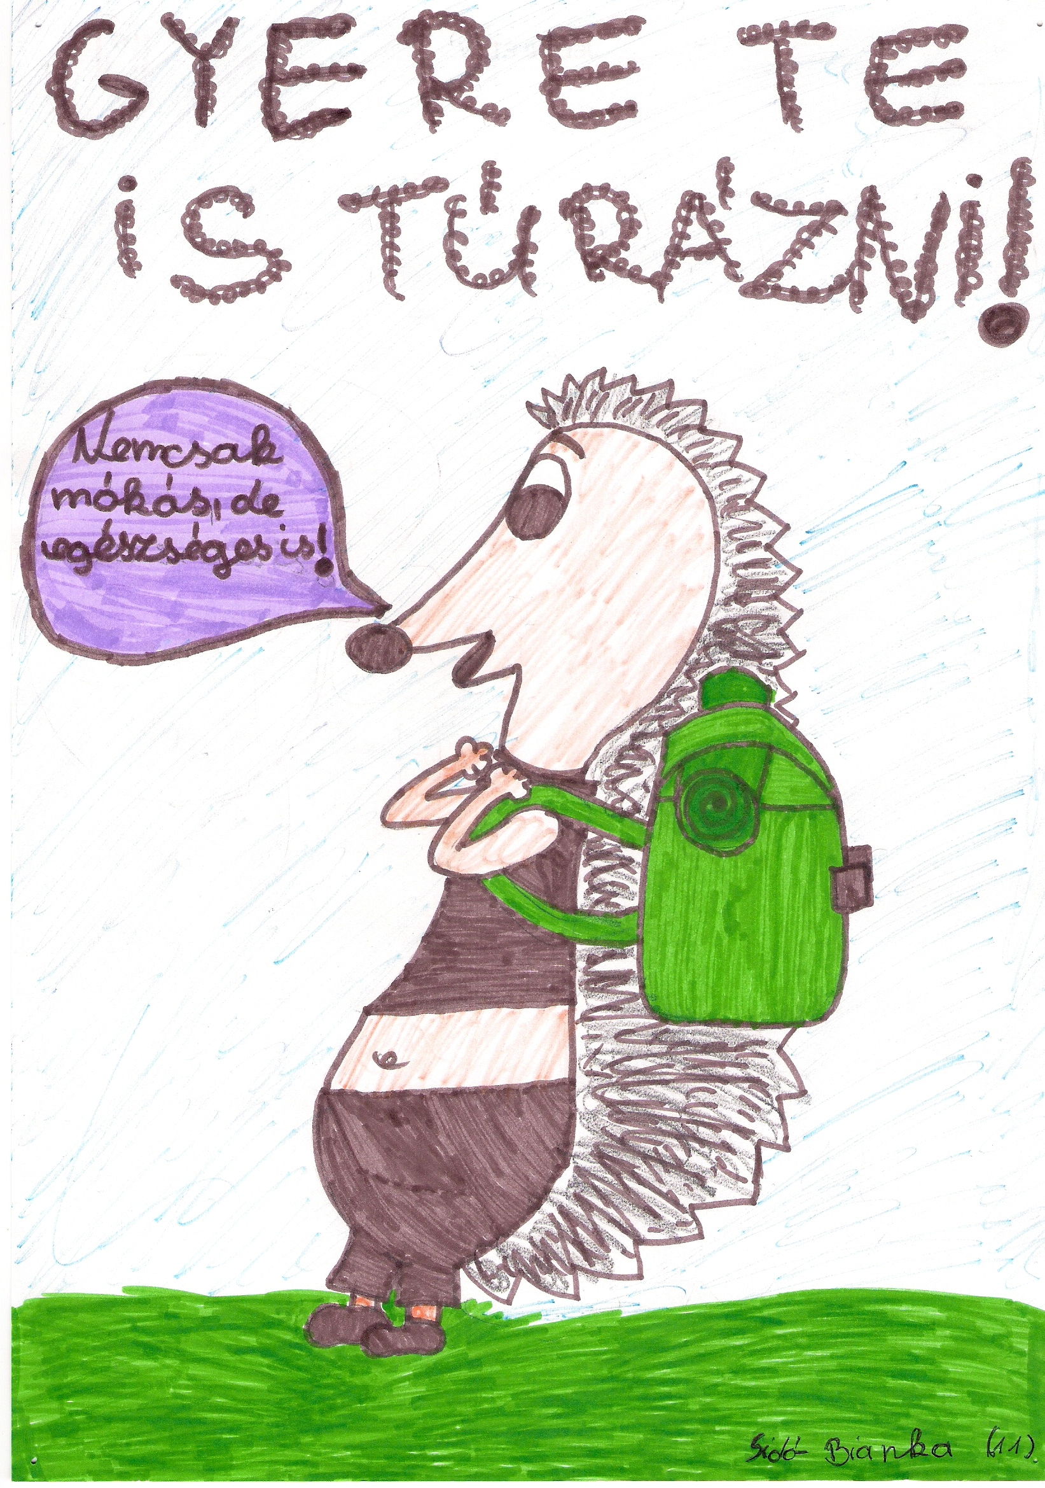
A Budapesti Természetbarát Sportszövetség
találkozójának
programja
2012. június 15-17.
Csúcshegy

2012. 06. 15. péntek
11:00-tól: a rendezők érkezése

14: 00-tól a résztvevők érkezése, sátorverés, kiállítás elkészítése
16: 00 megnyitó,
A Fotópályázatra érkezett alkotásokból kiállítás megnyitása
Fotópályázat: 2 kategória :
- természetfotó
- esemény
Beadás: A/4 papír vagy digitális formában június 13- 18:00 ig a BTSSZ irodába
Nevezési díj: 500 Ft. MTSZ érvényesítéssel, Turista-kártyával ingyenes.

Kötetlen beszélgetés, az elmúlt éve legjobb túrái,
Ötletbörze: felkeresni szép helyek, turista-receptek, program-ötletek stb

21:00 tábortűz, szalonnasütés

2012. 06. 16. szombat

7:30- 21:30 Buda Bércein teljesítménytúra /hosszú 50 km
9:00-18:00 Buda Bércein teljesítménytúra/rövid 25 km
A BTSSZ Gyalogtúra Bizottsága és a BMK szervezésében)
(Nevezési díj: 1200 Ft, MTSZ-érvényesítéssel, Turista kártyával, Spuri kártyával rendelkezőknek, TTT tagoknak 50 % kedvezmény)

9:00-tól Túra (az Ápisz SE szervezésében):
Hűvösvölgy – Hársak-alja – Vadaskerti emlékmű – Határ-nyereg – Újlaki-hegy – Hármashatár-hegy – Nagy-Farkastorok – Virágos-nyereg - Menedékház utca (11 km, 350 m szintkülönbség,Dr. Balogh István, Almási István túravezetők, találkozó: 9:00 Széll Kálmán tér, Metró feljárat )

10:00-16:00 Bridzs- verseny (a BMK Bridzs-szakosztálya szervezésében)

10:00-től készül a bogrács-gulyás
(Sávoly Lajosné és a FÉG természetjáró Szakosztály közreműködésével)

11:00 Kincskereső gyermekeknek (ÁPISZ SE rendezésében)

10:00-16:00 ügyességi feladatok gyermekeknek (ÁPISZ SE rendezésében)

15:00 Kincskereső gyermekeknek (ÁPISZ SE rendezésében)

14:00-tól: kötetlen beszélgetés, ötletbörze

15:00-tól fogyasztható a bogrács-gulyás (300 Ft/fő)

20:00 tábortűz, közös ének

2012. 06.07. vasárnap

8:50-től Túra (az Ápisz SE szervezésében):
Erdőalja út – Menedékház utca 22. BTSSZ találkozó – Szarvas-hegy – Alsó-Jegenye-völgy (10 km, 250 m szintkülönbség, Dr. Balogh István, Győző Jánosné túravezetők, találkozó: 8:50 Szentlélek-tér = Árpád-híd budai hídfője, a 137-es busz végállomása )

10:00-14.00 nordic walking bemutató és gyakorlás
(a Kőbányai Természetbarát Bizottság és az Orion TE szervezésében)

11:00 játékos tájékozódási verseny több kategóriában:
(a Gémes TE szervezésében)
- ifjúsági
- felnőtt
- szülő-gyerek
- nagyszülő-unoka

14:00 2011. év legjobb fotója eredményhirdetés és díjátadás

A TALÁLKOZÓN A NEVEZÉSI DÍJ 200 Ft, MELY A TALÁLKOZÓ EGÉSZÉRE, MINDEN PROGRAMJÁRA ÉRVÉNYES
Ezért emléklap, kitűző, üdítő vagy tea jár mindenkinek.
A szombat délutáni bográcsgulyásra érkezéskor kell jegyet venni.
Kérem, hogy előre jelezzétek sátorozási szándékotokat, hogy elegendő helyet biztosíthassunk mindenkinek!

Gyertek el, vegyetek részt programjainkon, beszélgessünk, versenyezzünk, játsszunk együtt!
Hozzátok el gyermekeiteket, unokáitokat, barátaitokat! Együtt lenni jó!
Tötösné Gados Zsuzsanna a BTSSZ elnöke

